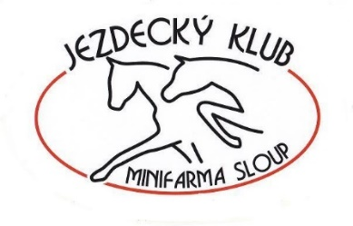
JK MINIFARMA SLOUP VÁS ZVE NA

NÁRODNÍ VYTRVALOSTNÍ ZÁVODY
ENDURANCE MIMOŇ
30. 4. 2016

Koně startují v různých kategoriích na značeném 20 km okruhu směr Božíkov a Brenná. Divácky zajímavé veterinární kontroly probíhají celý den v areálu dostihového závodiště. V místě je zajištěno občerstvení. Vstup zdarma. Přijďte se podívat na tuto zajímavou jezdeckou disciplínu. Akce se koná za každého počasí.
Pro další informace volejte 736 137 968.

PROGRAM ZÁVODU:
presentace a vstupní veterinární kontrola
9:00 a v 10:00 technická porada
od 10:30 starty soutěží 40 km a 60 km
12:30 start hobby závodu na 20 km
pro začátečníky a mladé koně
večer po dojetí všech soutěžících
slavnostní vyhlášení výsledků

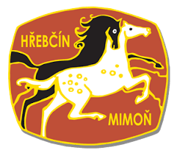

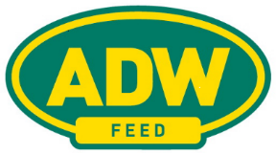
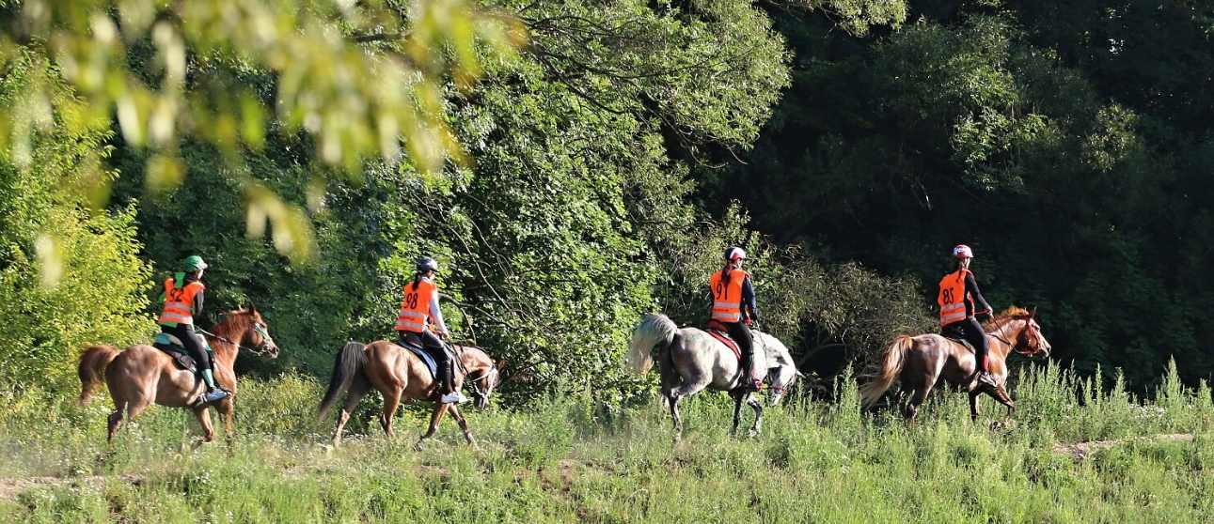
Pixa-pro s.r.o.

